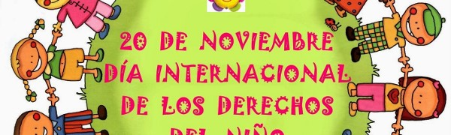
LOS DERECHOS DE LA INFANCIA
Ir a este Sway

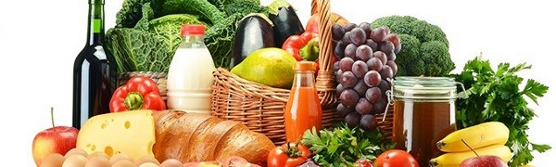
ALIMENTACIÓN SALUDABLE
Para tener una alimentación saludable debo:
Ir a este Sway

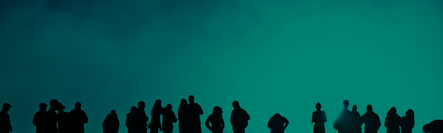
8 MARZO.DÍA DE LA MUJER
Ir a este Sway

TODOS TENEMOS DERECHOS
Ir a este Sway

https://sway.office.com/EgBXTlJeNNy1BAXI?ref=Link&loc=play

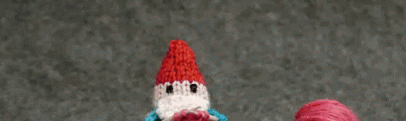
¡Ya no siento miedo!
Ir a este Sway

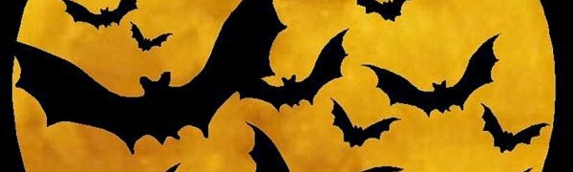
HALLOWEEN -5º, 6º
Creado por Mª Antonia López López
Ir a este Sway

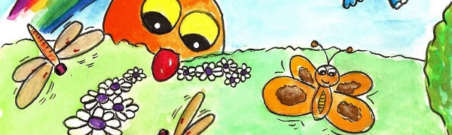
LA BIODIVERSIDAD
LA BIODIVERSIDAD es la variedad de formas de vida que habitan en la Tierra. La biodiversidad se encuentra en todas partes, tanto en la tierra como en el agua. Incluye a todos los organism…
Ir a este Sway

Magosto 2021
Hemos pasado un ratito muy agrable. Espero os encontréis muy guapos!
Ir a este Sway

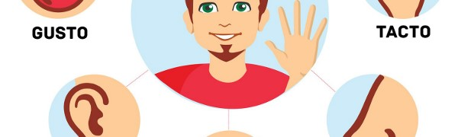
LOS SENTIDOS 1
Ir a este Sway

https://sway.office.com/623UgJEeFKgg39Gh?ref=Link

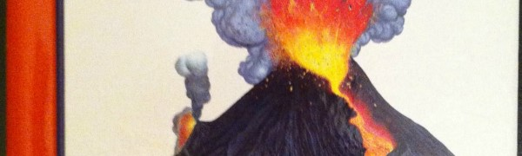
Los volcanes
¿QUÉ ES UN VOLCÁN?
Ir a este Sway

Abraham
creado por Concepción Fernández Iglesias e Isabel Granja López
Ir a este Sway

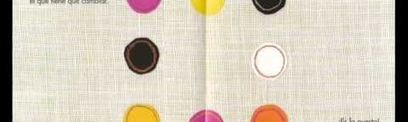
ATENCIÓN A LA DIVERSIDAD
Los trastornos del neurodesarrollo que afectan al rendimiento académico están infradiagnosticados. Es importante conocer sus principales características para mejorar la detección temprana y…
Ir a este Sway

